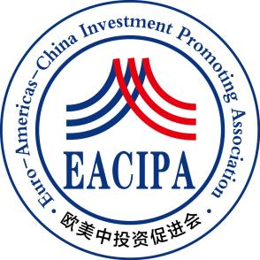

**欧美中投资促进会**

**国际教育与生涯发展基金申请表**

申请资格

第一条 中华人民共和国国籍。

第二条 国外攻读本科及以上学位的人员。

第三条 国内、国外高校毕业3年以内，在海外工作、创业人员。

第四条 申请时年龄不超过40周岁；博士后研究人员报名时年龄不超过45周岁。

第五条 每位申请人同年度只能申请一次。

第六条 不受理享受过或正在享受国家其他留学基金、创业基金资助人员的申请。

第七条 根据所驻地区、学校、就读学位不同，公益基金申请数额为每人6000——10000美元不等。

第八条 本公益基金未开通在线支付渠道，请认真填写申请表，并将申请表及相关材料发送至邮箱stanly.shen@eacipa.org。收到申请并经审核通过后，欧美中投资促进会工作人员将会在一周内与您取得联系，并告知具体申请事宜。

第九条 本办法解释权归欧美中投资促进会。

|  |  |  |  |  |  |  |  |
| --- | --- | --- | --- | --- | --- | --- | --- |
| **个人基本情况** | **姓名** |  | **性别** |  | **国籍/籍贯** |  | **照片** |
| **外语水平** |  | **出生年月** |  | **婚姻状况** |  |
| **文化程度** |  | **身份证号码** |  | | | |
| **就读或**  **毕业院校** |  | | | | | |
| **传真** |  | | | **电子邮箱** |  | |
| **地址** |  | | | **电话** |  | |
| **个人学术履历** |  | | | | | | |
| **从业创业履历** |  | | | | | | |
| **院校导师介绍** |  | | | | | | |
| **未来发展规划** |  | | | | | | |

注：需上传材料

1 身份证正反面扫描件

2 录取通知书、毕业证书或学籍证明文件

3 外语水平成绩单

4 学术成果、科研成果、专利等证明文件

5 导师推荐信

请将上述材料随申请表一起发送至邮箱stanly.shen@eacipa.org